“ Giáo dục đạo đức học sinh thông qua tiết chào cờ đầu tuần.”

Giáo dục đạo đức nhằm hướng tới mục đích đào tạo những con người không chỉ có tài mà còn có đức, để các em trưởng thành và trở thành người có ích cho xã hội. Vậy phải làm thế nào để giáo dục đạo đức đạt hiệu quả. Chúng ta phải thấy rằng giáo dục đức dục khó hơn trí dục vì giáo dục đạo đức không có giáo án sẵn. Giáo dục đạo đức không đứng độc lập mà được lồng ghép vào từng bài giảng, thấm sâu vào học sinh mỗi ngày. Không chí các môn khoa học xã hội mà các môn khoa học tự nhiên cũng mang tính giáo dục.
Qua thực tế hoạt động trường THCS Vạn Phúc đã tiến hành nhiều biện pháp giáo dục học sinh. Tuy nhiên, trong những biện pháp đó, biện pháp mang lại hiệu quả thiết thực nhất là thông qua tiết chào cờ đầu tuần. Việc chào cờ đầu tuần vô cùng thiêng liêng đối với người dân mỗi nước. Đối với học sinh, tiết chào cờ đầu tuần góp phần quan trọng trong việc giúp các em rèn luyện nhân cách, từ những việc nhỏ như: ham học, ham làm, siêng năng, cần kiệm…đến những việc lớn như hun đúc tinh thần dân tộc, lòng yêu nước ở mỗi người. Nếu tiết chào cờ mỗi sáng thứ hai trở thành những tiết học thú vị thì chúng sẽ là động lực giúp học sinh hào hứng bước vào tuần học mới. Vì vậy mà giờ chào cờ, hát Quốc ca vào sáng thứ hai hàng tuần đã trở thành nề nếp ở trường THCS Vạn Phúc.

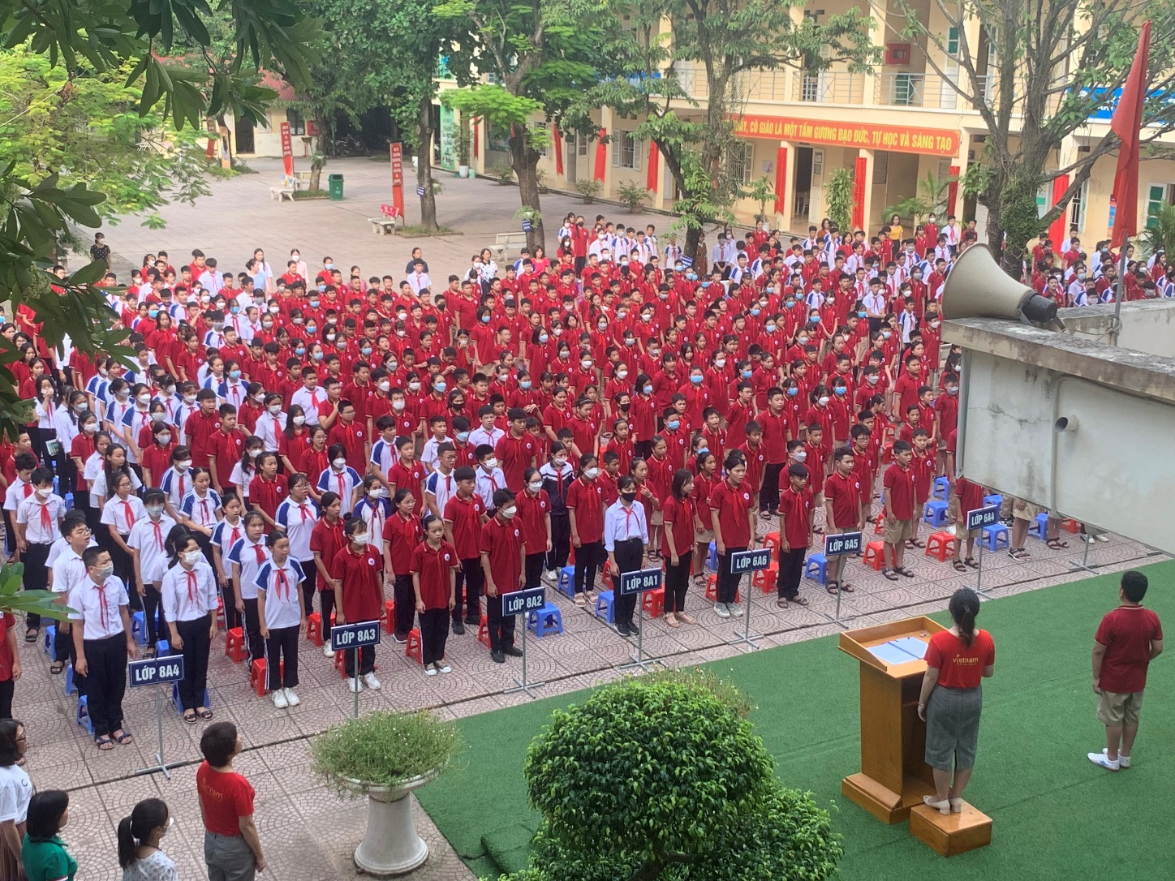
Hình ảnh giờ chào cờ đầu tuần
Trong giờ chào cờ đầu tuần Liên đội trường THCS Vạn phúc đã triển khai lồng ghép những bài học kỹ năng sống, lịch sử, đạo đức cho học sinh qua các hình thức phong phú như hoạt cảnh, chương trình văn nghệ, giới thiệu sách…đã thu hút đông đảo học sinh tham gia và để lại ấn tượng tốt đẹp trong lòng mỗi học sinh.
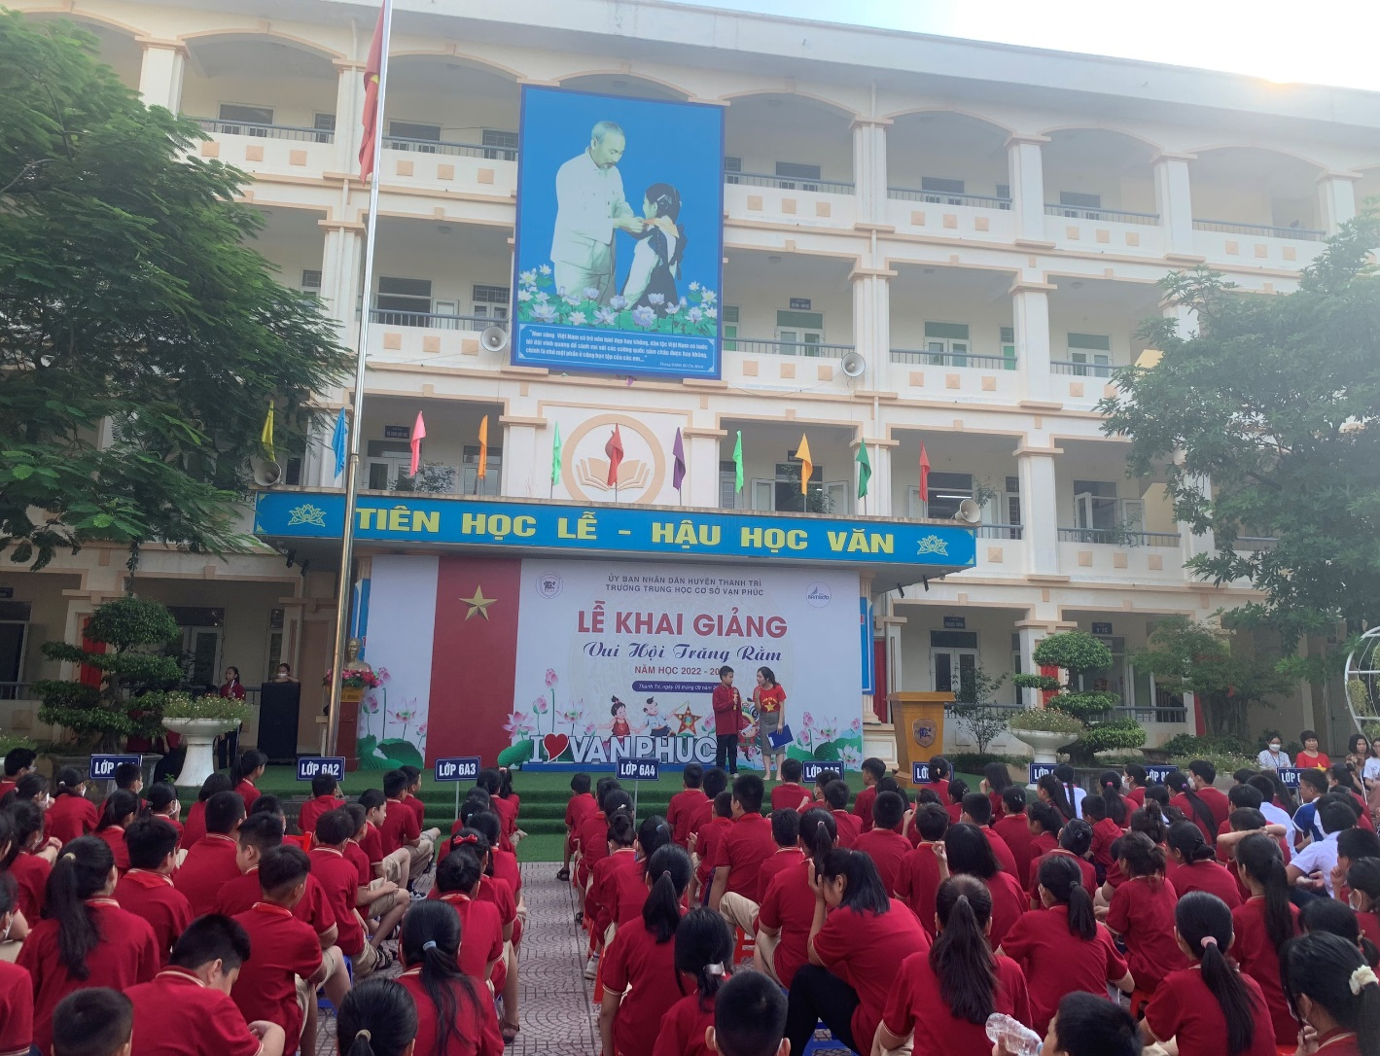
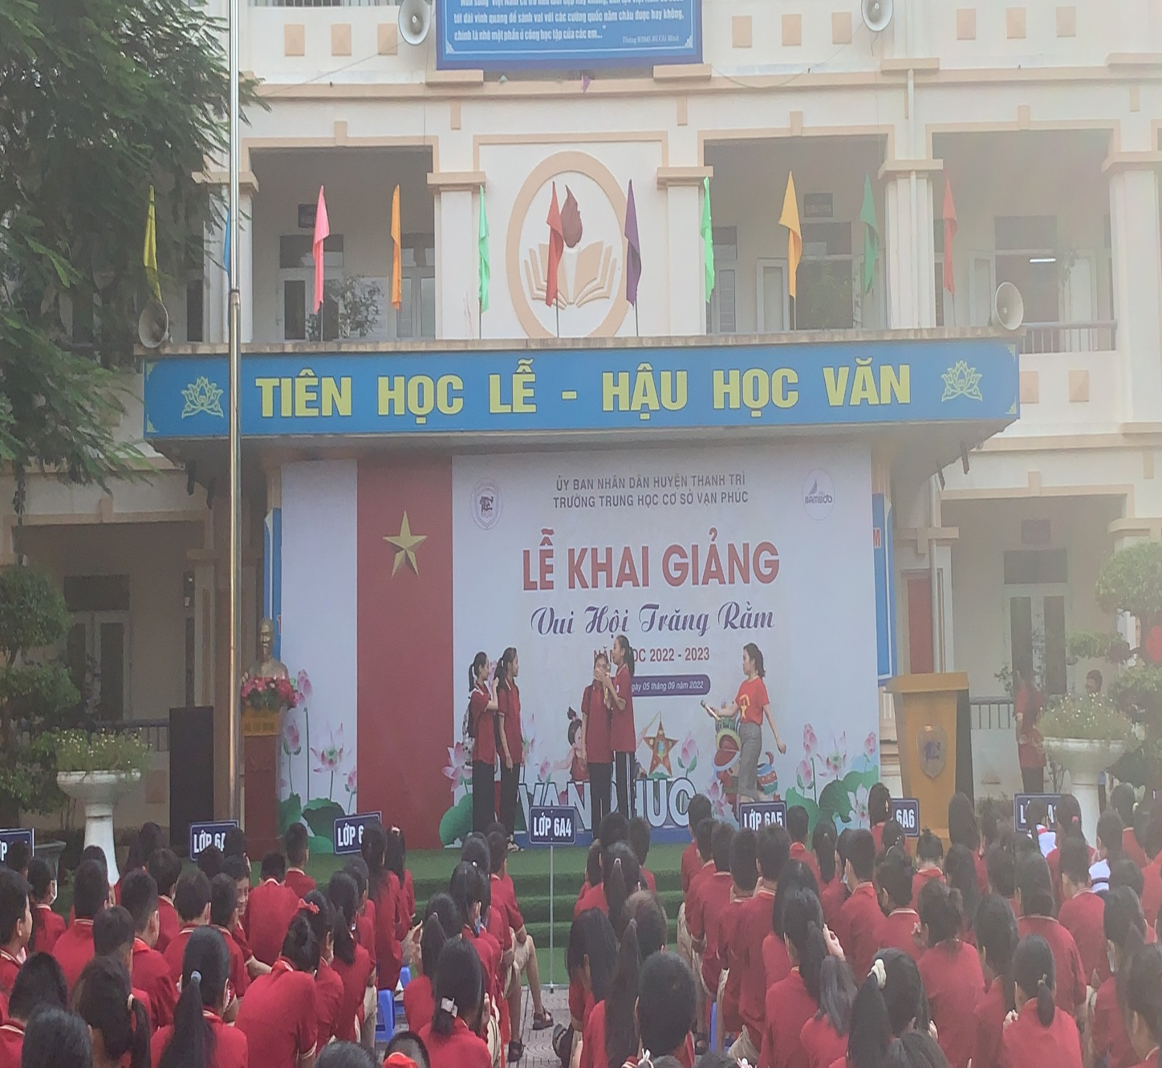 Hình ảnh lồng ghép giáo dục kĩ năng sống trong giờ chào cờ

